ATRYUM Fashion City Biciklis Challenge
CSALÁDI TÁV
A TELJESÍTÉS RÖVIDEN:
- A rajt előtt, az ATRYUM Fashion City 3. emeletén át kell venned nyitva tartási időben a technikai pólót, ekkor aktiválják az azonosítódat.
- A Margitsziget Margit-híd felőli végénél olvasd be a kihelyezett RAJT QR kódot. Indulj el az útvonalon.
- A Hajógyári-szigeten olvasd be az ellenőrző pont QR kódját.
- A Margitszigetre visszaérve olvasd be a CÉL QR kódot.
- Az ATRYUM Fashion City 3. emeletén vedd át nyitva tartási időben a befutócsomagod. Gratulálunk a teljesítéshez :)

RÉSZLETESEBB LEÍRÁS A QR KÓDOK HELYEIVEL
Az útvonalon összesen 3 db QR kódnál kell a megfelelő sorrendben megadnod a “nevezési azonosítót” a sikeres teljesítéshez.
1. ELŐKÉSZÜLETEK
A rajt előtt, fáradj be az ATRYUM Fashion City 3. emeletére (1055 Budapest, Nyugati tér 7.) ahol a neved és a választott táv bemondása után átveheted a kiválasztott méretben és dizájnnal a technikai pólódat. Itt át is tudsz öltözni. Vedd át a pólót, mert ha az útvonalon készítesz magadról egy szelfit ebben a pólóban és feltöltöd a facebookra, akkor extra vásárlási utalványokat nyerhetsz (a részleteket keresd az esemény facebook oldalán).
2. A RAJT
A RAJT QR kód nem az áruháznál található, hanem a Margitszigeten, annak is a Margit-hídhoz közelebbi végén, a zenélő szökőkútnál, a szökőkút táblájának a hátoldalán.
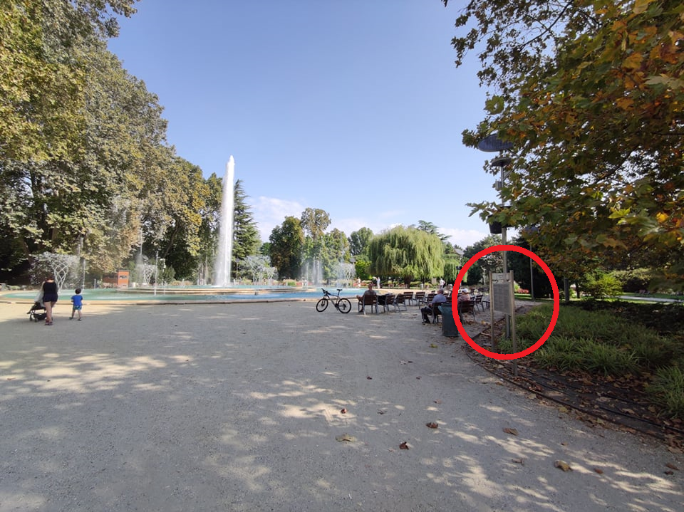
Olvasd be a telefonoddal a QR kódot, majd nyisd meg a felugró weboldalt, ahol bekérjük a nevezési azonosítódat (ezt a nevezés létrehozásakor kapod, ha belépsz a bikeaway.hu oldalra, akkor a “Profilom” gomb alatt találod az azonosítódat).
Ez kitűnő helyszín, hogy elkészítsd a fotót a szelfizős játékhoz, melynek leírását és feltételeit megtalálod a www.runaway.hu/atryum oldalon.
Innentől elkezdheted a teljesítést. Tekerj az útvonal alapján végig a Margitszigeten a központi úton (gyerekekkel a járdán is tudtok menni, ha nincsenek sokan), majd tekerj fel az Árpád-hídra és gurulj át Óbudára. Innen az Eurovelo 6 kerékpárúton eljutsz a K-hídig, ami a Hajógyári szigetre visz. Tekerj be a szigetre, kövesd az utat tovább a szigeten belül is. Az úton hamarosan egy T elágazáshoz érsz, itt fordulj balra, majd menj tovább az úton. Amikor már a buszfordulót is elhagytad, hamarosan kicsit romlik az út minősége, de már csak 200 méter van a célodig.
3. AZ ELLENŐRZŐ PONT
A kódot a kapu és a mindkét irányból behajtani tilos tábla előtti utolsó villanyoszlopon találod. Olvasd be a telefonoddal a QR kódot, majd nyisd meg a felugró weboldalt, ahol ismét bekérjük a nevezési azonosítódat (ezt a nevezés létrehozásakor kapod, ha belépsz a bikeaway.hu oldalra, akkor a “Profilom” gomb alatt találod az azonosítódat).
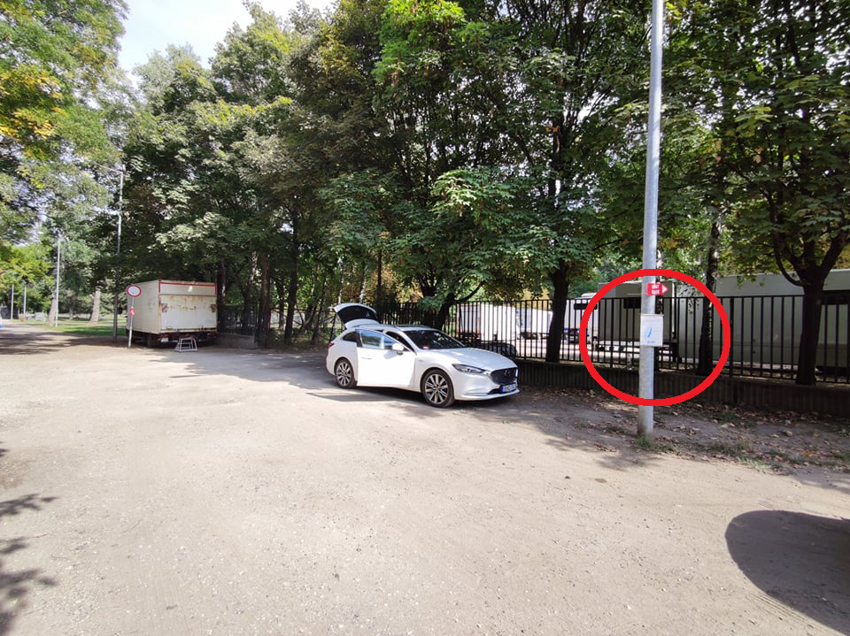

4. A CÉL
Ugyanazon az útvonalon, amin idefele jöttél, tekerj vissza a célig. A CÉL QR kódot a RAJT QR kód mellett találod.
Olvasd be a QR kódot, majd a felugró ablakban ismét add meg a nevezési azonosítód, ezzel megáll az időmérésed.Gratulálunk!

5. A BEFUTÓ CSOMAG
Az Atryum Fashion City 3. emeletén (ahol a rajt előtt a pólót kaptad meg), már vár téged a befutócsomag, benne a 10.000,- értékű vásárlási utalvánnyal (mely 20.000,- feletti vásárlás esetén váltható be teljes összegben).
5. TOVÁBBI NYEREMÉNYEK
Számos további nyeremény vár, úgyhogy ne állj meg a teljesítésnél :)
- Fotózd le magad a technikai pólóban az Atryum Fashion City áruház előtt, töltsd fel a fotót a facebookra vagy az instagramra és nyerd meg egyikét a 3 db 10.000 forintos vásárlási utalványnak! (részletek a facebookon)
- Meglepetés sorsolás azok között, akik részt vesznek a záróeseményen, 2021.09.26-án 18:00-kor az Atryum Fashion City-ben: 3-3 db női és férfi megjelenő 20.000 forintos utalványt nyer.
- Korlátlan mennyiségű 20.000 forint értékű vásárlási utalvány kerül kisorsolásra, a távot teljesítők 10%-ának mértékéig (azaz 200 induló esetén 20 induló nyer vásárlási utalványt.)​
- 10 női és 10 férfi teljesítőt sorsolunk ki, aki egy 4 órás tesztvezetésre vihetik az Atryum Fashion City Twizy autók egyikét.
- 3 db ajándék Gold kártyát sorsolunk az áruházba, ami állandó 10% azonnali kedvezményt jelent a teljes árú termékekre és 5% jóváírást az akciós árú termékek vásárlásakor

